新桥街道中心幼儿园小一班幼儿生活状况记录表

观察对象：小一班全体幼儿

观察者：花倩、万艳玲

观察目标：了解目标幼儿入园初期的适应能力

观察内容：观察目标幼儿来园情绪、午餐、午睡的情况

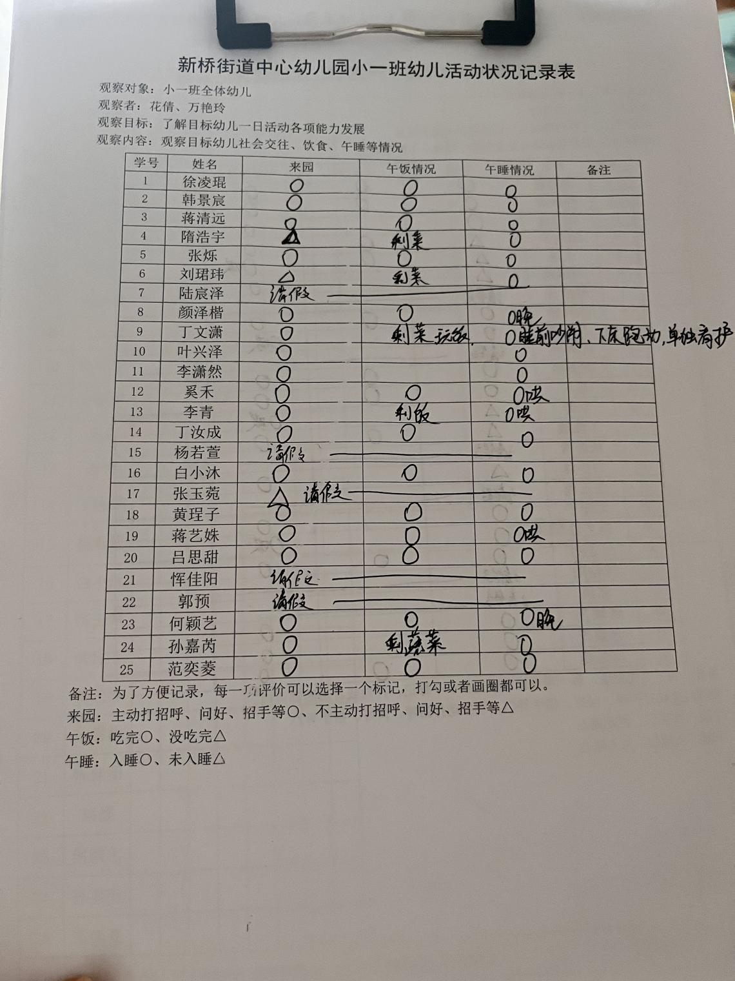

备注：为了方便记录，每一项评价可以选择一个标记，打勾或者画圈都可以。

来园：主动打招呼、问好、招手等○、不主动打招呼、问好、招手等△

午餐：吃完○、没吃完△

午睡：入睡○、未入睡△

**情绪：**

入园情绪：大部分孩子在入园时的情绪都是稳定的，能独立入园，大部分幼儿能主动和老师问好，并将自己的物品摆放好。

园内情绪：小朋友们能安静愉快地进行桌面游戏，自主喝牛奶、吃早点。

**户外活动：**

因天气原因，以及上午新桥医院来园做听力筛查和氟离子防护，今天小朋友们暂停户外，我们在室内适当体验Q版跑酷运动。

**集体活动：**

**美术：橘子**

|  |  |  |
| --- | --- | --- |
| C:/Users/admin/Desktop/0212405b542d9019009a80bb12df686a.jpg0212405b542d9019009a80bb12df686a | C:/Users/admin/Desktop/278241306aaeff1c65d7cead197be2a8.jpg278241306aaeff1c65d7cead197be2a8 | C:/Users/admin/Desktop/f649c0b281d0c9d4cbd7d94ab70df380.jpgf649c0b281d0c9d4cbd7d94ab70df380 |
| C:/Users/admin/Desktop/65dde55419c47b9250bd9fcd83a99369.jpg65dde55419c47b9250bd9fcd83a99369 | C:/Users/admin/Desktop/925afcdd30415e46c21a7bd15890d928.jpg925afcdd30415e46c21a7bd15890d928 | C:/Users/admin/Desktop/57040eb155ecaa17b57d98c9922d7955.jpg57040eb155ecaa17b57d98c9922d7955 |

本次活动是一节涂色活动,小班的孩子绘画还处在涂鸦阶段,他们开始尝试用身边的材料涂涂画画，但是在绘画中没有明显的作画意图。为了让幼儿更好地从随意涂抹到有意涂抹发展，开展了本次涂色活动，让幼儿在给橘子宝宝“穿衣服”的情境中，掌握涂色的正确方法。活动中徐凌琨、韩景宸、蒋清远、隋浩宇、颜泽楷、张玉宛、叶兴泽、李潇然、奚禾、李青、丁汝成、白小沐、黄埕子、蒋艺姝、吕思甜、何颖艺、范奕菱能根据橘子轮廓图顺着一个方向来回涂色,掌握涂色的正确方法,体验涂色的乐趣。丁文潇要注意不能在教室里跑动，不故意推到小椅子，不能破坏其他小朋友的作品哦。

**生活活动情况：**

1.午餐情况：

今天的午饭吃的是杂豆饭、菜椒板栗黄焖鹅、杏鲍菇炒西蓝花、菠菜虾米汤。大部分小朋友们能在老师的提醒下，端正坐姿，自主用餐，尽量保持桌面的整洁。丁文潇要记得我们要爱惜粮食，不玩食物哦。

2.午睡情况：

午睡时大部分幼儿能按照要求脱外套、脱裤子，并在老师的提示、帮助下，将衣服裤子叠好，放在床尾。少部分幼儿衣物整理的不够整齐，每天在家也要多练习哦。

**家园合作：**

1.动态上的照片，仅作为老师观察时的随拍，并不是所有孩子的照片都会呈现。

2.今天是周五，没有延时班，大家安排好时间下午3:30来园接孩子哦。

3.现需要收集部分一次性材料，请家长搜集一次性塑料杯每人20个，一次性纸杯10个，一次性筷子若干，纸碗每人10个，纸盘每人10个，下周一带来园哦。